CHÀO MỪNG 69 NĂM NGÀY THẦY THUỐC VIỆT NAM (27/02/1955 - 27/02/2024)
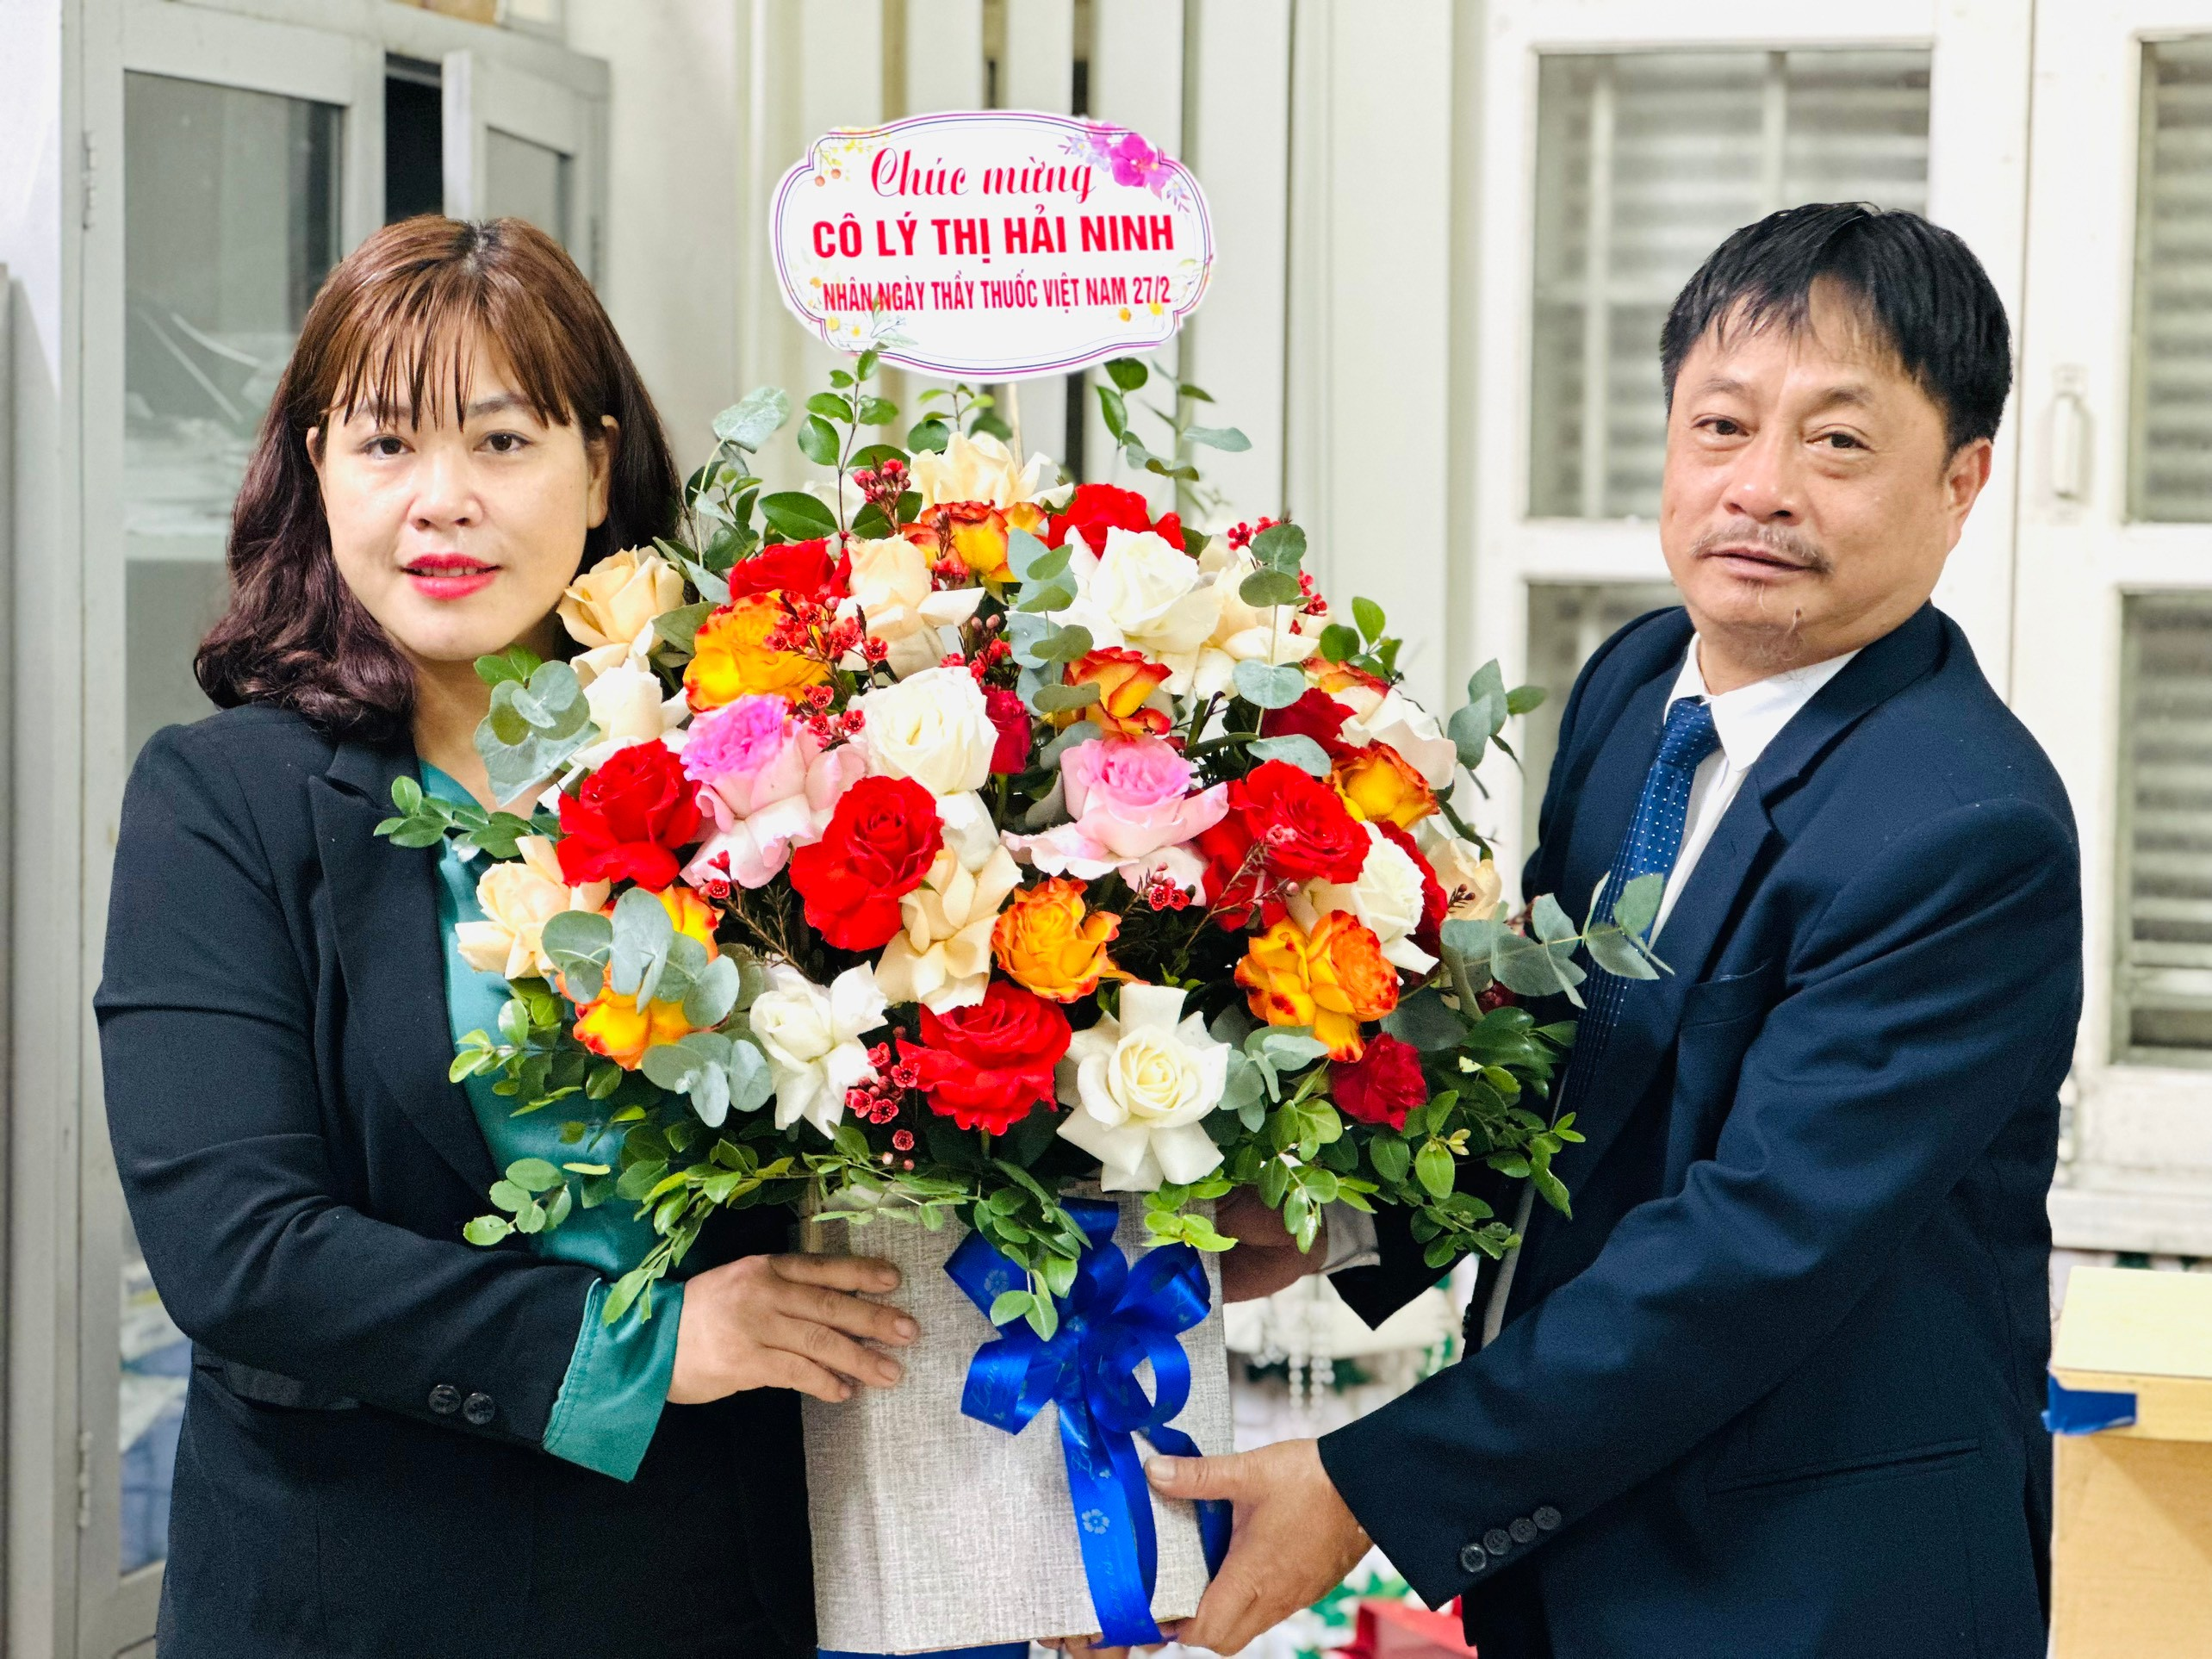 Vào ngày 27/02/1955, cách đây 69 năm, Bác Hồ kính yêu của chúng ta đã viết thư gửi đến Hội nghị cán bộ y tế toàn quốc, trong thư Bác đã ân cần thăm hỏi, dành sự quan tâm đặc biệt đối với cán bộ y tế, đồng thời Bác cũng đã căn dặn: “phải thương yêu người bệnh; người bệnh phó thác tính mạng của họ với các cô, các chú; Chính phủ phó thác cho các cô các chú việc chữa bệnh tật và giữ gìn sức khoẻ của Đồng bào. Đó là một nhiệm vụ rất vẻ vang. Vì vậy, cán bộ y tế cần phải thương yêu chăm sóc người bệnh như anh em ruột thịt của mình; coi họ đau đớn cũng như mình đau đớn; lương y phải như từ mẫu", những lời căn dặn đó vẫn vang vọng, thấm sâu trong tâm trí của những người thầy thuốc Việt Nam.
Không chỉ thầy thuốc công tác trong các bệnh viện mà khối trường học người thầy thuốc cũng âm thầm làm việc không quản khó khăn. Đối với nhà trường, cán bộ y tế là một bộ phận không thể thiếu trong việc chăm sóc cho đội ngũ giáo viên, nhân viên và đặc biệt là chăm lo sức khỏe cho các em học sinh của nhà trường. Nhân ngày Thầy thuốc Việt Nam 27/2/ 2024, sáng ngày 23/2/2024, đại diện Ban giám hiệu đã gửi lẵng hoa tươi thắm và những lời chúc tốt đẹp nhất đến cán bộ y tế nhà trường. Những lời động viên, sự trân trọng, tôn vinh và cảm ơn những người thầy thuốc Việt Nam là nguồn động viên để đội ngũ nhân viên y tế trường học càng nỗ lực phấn đấu nhiều hơn nữa, vượt qua mọi khó khăn mọi thách thức, ra sức khắc phục những hạn chế yếu kém, ngày càng vững mạnh, đáp ứng cao hơn, tốt hơn nữa nhu cầu bảo vệ, chăm sóc và nâng cao sức khỏe của CBGV, NV nhà trường và các em học sinh yêu quý.
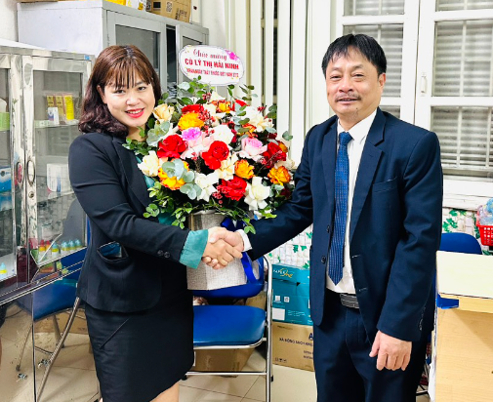 Không chỉ có sự quan tâm của BGH với nhân viên nhà trường, đại diện BGH cũng đã gửi lẵng hoa và những lời chúc tốt đẹp nhất đến đội ngũ cán bộ bác sĩ, y tá ở trạm y tế phường Giang Biên. Đồng chí cũng tỏ lòng biết ơn, sự quan tâm sát sao đến sức khỏe của nhân dân trên địa bàn phường Giang Biên. Càng tự hào về truyền thống vẻ vang và những thành tựu to lớn mà thầy thuốc
Việt Nam nói chung và y tế phường nói riêng với nhân dân trên địa bàn Giang Biên.
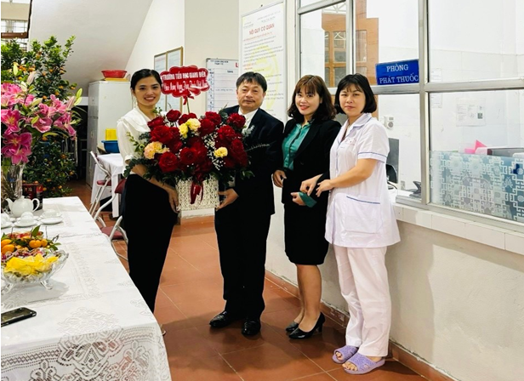
Tác giả: Lý Thị Hải Ninh

